围棋--四级班：
一、布局基础、星位、小目、三三、小飞挂角、小飞守角
第一题：星位在哪里 第二题：小目在哪里 第三题：三三在哪里
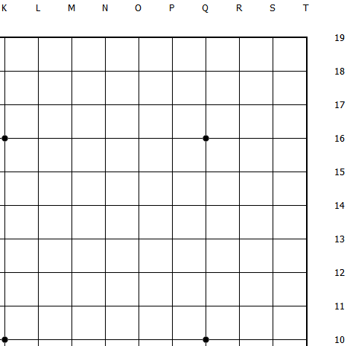
第四题：黑先星位，白小飞挂角 第五题：黑先星位，白小飞挂角，黑小飞守角 第六题：黑先小目，黑小飞守角

